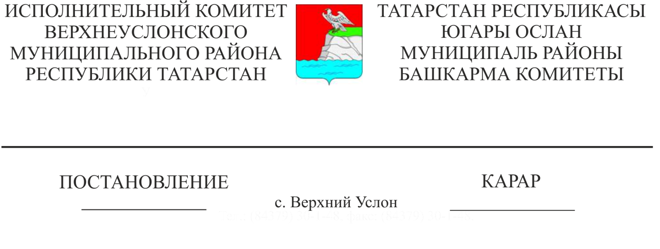

09.09.2022 976

|  |
| --- |
| 2022-2023 елгы җылыту сезонын  башлану турында |

Россия Федерациясе дәүләт төзелешенең 27.10.2003 ел, № 170 карары белән расланган Торак фондын техник эксплуатацияләү кагыйдәләренә һәм нормаларына таянып (2.6.9 п.), «Күпфатирлы йортларда һәм торак йортларда биналарның милекчеләренә һәм файдаланучыларына коммуналь хезмәтләр күрсәтү турында» Россия Федерациясе Хөкүмәтенең 06.05.2011 ел № 354 Карарының 5 статьясы нигезендә, учреждениеләр эшчәнлеген тормышка ашыруда уңай шартлар тудыру максатларында Татарстан Республикасы Югары Ослан муниципаль районы Башкарма комитеты

КАРАР БИРӘ:

1. 2022 елның 15 сентябреннән 2022-2023 елгы җылыту сезонын башларга.

2. Үз җылылык белән тәэмин итү чыганаклары булган бюджет учреждениеләре җитәкчеләренә, тышкы һава температурасына карап, эчке бүлмәләрнең уңайлы һәм куркынычсыз температурасын тәэмин итеп, җылыту җиһазларын кабызу кирәклеген мөстәкыйль билгеләргә.

3. Үз балансында котельныйлар, торак-коммуналь һәм социаль-көнкүреш билгеләнешендәге объектлар булган җылылык белән тәэмин итүче предприятиеләргә һәм башка оешмаларга җылыту сезоны башлану белән бәйле кирәкле чараларны үтәргә һәм әлеге карар белән билгеләнгән срокларда җылылык энергиясен тапшырырга.

4. Учреждение, оешма һәм предприятие җитәкчеләренә ягулык-энергетика ресурсларын кулланган өчен вакытында исәп-хисап ясарга.

5. Әлеге карарның үтәлешен контрольдә тотуны Башкарма комитет җитәкчесенең төзелеш, ТКХ, элемтә һәм энергетика буенча беренче урынбасарына йөкләргә.

Башкарма комитет җитәкчесе И.И. Шакиров

Әзерләде һәм бастырды:

Макарова А.И.

3 нөсхәдә